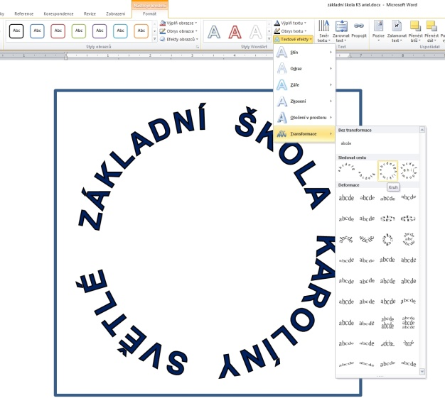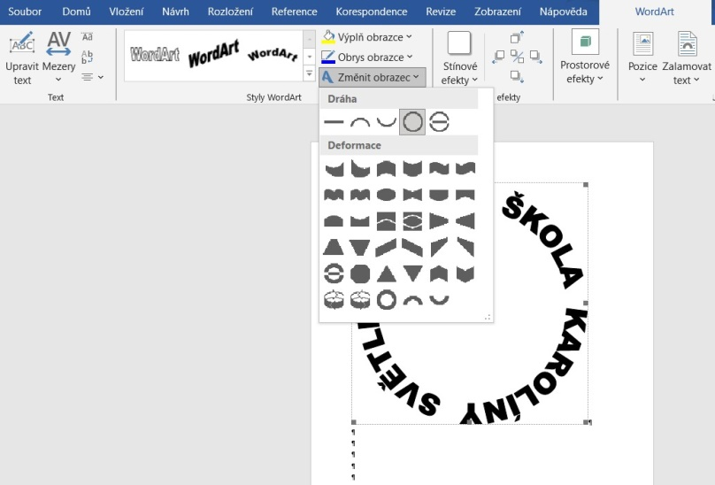

**ZÁKLADNÍ ŠKOLA KAROLÍNY SVĚTLÉ**